Предварительное руководство пользователя
информационно-поисковой системы
"Русская литература XVIII века"

Информационно- поисковая система "Русская литература XVIII века" представляет собой инструмент описания и изучения литературного процесса, позволяющий рассматривать корпус текстов русской художественной литературы XVIII в. в разных ракурсах. ИПС предназначена для многомерного анализа данных, необходимого для решения повседневных научных задач литературоведа.

Каждый текст, представленный в ИПС, описан по следующему набору параметров: принадлежность произведения определенному автору, жанру; время написания; время и место публикации; принадлежность определенному литературному роду; тематика; наличие адресата; для поэтических текстов формальные признаки (рифмовка, строфика и проч.).
Страница с текстом содержит
1) собственно текст с указанием его автора и заглавием;
2) описание текста, расположенное в рамке справа. В описании указывается
- на какой печатный источник опирается электронная публикация;
- ссылка на электронный ресурс, если таковой был использован при работе с текстом;
- название произведения при первой публикации и место первой публикации;
- литературный род;
- год написания;
- метрическая схема (для стихотворных текстов);
- рифмовка (для стихотворный текстов);
- адресат текста (при его наличии);
- темы (см. илл. 1 и 2).

3) примечания и комментарии к тексту, сделанные редакторами печатного издания, располагаются внизу страницы;
4) ссылка на неотформатированный текст с разметкой ("Логическая разметка текста");
5) имя разметившего текст (илл 3 и 4, тж см. илл. 1 и 2).

При этом ряд параметров в описании текста – метрическая схема, рифмовка, адресат, темы - являются гиперссылками, переходя по которым можно получить список текстов с соответствующими параметрами.

ИПС "Русская литература XVIII века" позволяет производить отбор текстов для изучения согласно заданным параметрам. Тексты, представленные в базе ИПС, могут быть самостоятельно сгруппированы пользователем по одному или нескольким параметрам.

I. Отбор текстов по одному параметру.
Отбор текстов по автору:
Вариант 1. Для того, чтобы ознакомиться с корпусом художественных текстов конкретного автора, необходимо с главной страницы сайта ИПС перейти по соответствующей ссылке. Из списка предложенных текстов пользователь по соответствующей ссылке может перейти на конкретный художественный текст
Вариант 2. В закладке "Поиск" в опции "Автор" выбрать из предложенного списка интересующего автора, нажать на "Поиск". В появляющемся окне будут представлены результаты поиска. Из списка найденных текстов пользователь по соответствующей ссылке может перейти на конкретный художественный текст (см. илл. 6).

Для того, чтобы задать новые параметры поиска, воспользуйтесь кнопкой "Очистить".

Отбор текстов по заглавию.
В закладке "Поиск" в опции "Заглавие" выбрать из предложенного списка интересующее заглавие, нажать на "Поиск". В появляющемся окне будут представлены результаты поиска.

Отбор текстов по заглавию при первой публикации.
В закладке "Поиск" в опции "Заглавие при первой публикации" выбрать из предложенного списка интересующее заглавие, нажать на "Поиск". В появляющемся окне будут представлены результаты поиска.

Отбор текстов по первой строке (дли лирики).
В закладке "Поиск" в опции "Первая строка" выбрать из предложенного списка интересующее, нажать на "Поиск". В появляющемся окне будут представлены результаты поиска.

Отбор текстов по литературному роду.
В закладке "Поиск" в опции "Литературный род" выбрать из предложенного списка интересующее, нажать на "Поиск". В появляющемся окне будут представлены результаты поиска.

Отбор текстов по жанру (жанровое описание текстов находится в разработке).

В закладке "Поиск" в опции "Жанр" выбрать из предложенного списка интересующий жанр, нажать на "Поиск". В появляющемся окне будут представлены результаты поиска.
Отбор текстов по году их написания.
В закладке "Поиск" в опции "Год написания" ввести интересующий год (полностью: напр., 1743, 1781), нажать на "Поиск". В появляющемся окне будут представлены результаты поиска (илл. 7 и 8)

Отбор текстов по году их первой публикации/постановки.
В закладке "Поиск" в опции "Год первой публикации/постановки" ввести интересующий год (полностью: напр., 1743, 1781), нажать на "Поиск". В появляющемся окне будут представлены результаты поиска.

Отбор текстов по месту их первой публикации.
В закладке "Поиск" в опции "Первая строка" выбрать из предложенного списка интересующее, нажать на "Поиск". В появляющемся окне будут представлены результаты поиска.

Отбор текстов по темам (тематическое описание текстов находится в стадии разработки).
В закладке "Поиск" в опции "Первая строка" выбрать из предложенного списка интересующую тему, нажать на "Поиск". В появляющемся окне будут представлены результаты поиска.

Отбор текстов по стихотворному размеру.
В закладке "Поиск" в опции "Метр/размер" выбрать из предложенного списка интересующее, нажать на "Поиск". В появляющемся окне будут представлены результаты поиска.

Отбор текстов по метрической схеме.
В закладке "Поиск" в опции "Метрическая схема" выбрать из предложенного списка интересующее, нажать на "Поиск". В появляющемся окне будут представлены результаты поиска.

Отбор текстов по схеме рифмовки.
В закладке "Поиск" в опции "Рифмовка" выбрать из предложенного списка интересующее, нажать на "Поиск". В появляющемся окне будут представлены результаты поиска.

Отбор текстов по упоминаемым в них географическим названиям (историческим, мифологическим, литературным, библейским).
В закладке "Поиск" в опции "Географические названия" выбрать из предложенного списка интересующее, нажать на "Поиск". В появляющемся окне будут представлены результаты поиска: ссылка на текст и – ниже – контекст употребления.

Отбор текстов по упоминаемым в них именам собственным (историческим, мифологическим, литературным, библейским).
В закладке "Поиск" в опции "Имена собственные" выбрать из предложенного списка интересующее, нажать на "Поиск". В появляющемся окне будут представлены результаты поиска: ссылка на текст и – ниже – контекст употребления.

Отбор текстов по адресату.
В закладке "Поиск" в опции "Адресат" выбрать из предложенного списка интересующего адресата, нажать на "Поиск". В появляющемся окне будут представлены результаты поиска.

II. Отбор текстов по нескольким параметрам.

В ИПС заложена возможность отбора текстов по нескольким параметрам. В закладке "Поиск" пользователь может комбинировать два и больше интересующих его параметра, в зависимости от поставленных задач.
Например,

Отбор текстов по автору и стихотворному размеру.
В закладке "Поиск" в опции "Автор" выбрать из предложенного списка интересующего автора (напр., М. В. Ломоносов), в опции "Метр/размер"– интересующий стихотворный размер (напр., хорей), нажать на "Поиск". В появляющемся окне будут представлены результаты поиска.

Отбор текстов по литературному роду и теме.
В закладке "Поиск" в опции "Литературный род" выбрать из предложенного списка интересующий литературный род (напр., лирика), в опции "Тема"– интересующую тему (напр., "бессмертие"), нажать на "Поиск". В появляющемся окне будут представлены результаты поиска.

Отбор по автору, теме и метрической схеме.
В закладке "Поиск" в опции "Автор" выбрать из предложенного списка интересующего автора (напр., Г. Р. Державин), в опции "Тема"– интересующую тему (напр., "идеальный монарх"), в опции "Метрическая схема" – интересующую метрическую схему (напр., Я4), нажать на "Поиск". В появляющемся окне будут представлены результаты поиска.

Отбор по автору, литературному роду, географическому названию.
В закладке "Поиск" в опции "Автор" выбрать из предложенного списка интересующего автора (напр., Д. И. Фонвизин), в опции "Литературный род"– интересующее (напр., "письма"), в опции "географическое место" – интересующее место (напр., "Париж"), нажать на "Поиск". В появляющемся окне будут представлены результаты поиска.

Отбор текстов по дате написания, географическому названию и имени собственному.
В закладке "Поиск" в опции "Дата написания" вписать интересующий год (напр.,1762), в опции "Географическое место" выбрать из предложенного списка интересующее место (напр., "Санкт-Петербург"), в опции "Имя собственное" – интересующее (напр., Екатерина II), нажать на "Поиск". В появляющемся окне будут представлены результаты поиска.

Приложение А. Снимки экрана
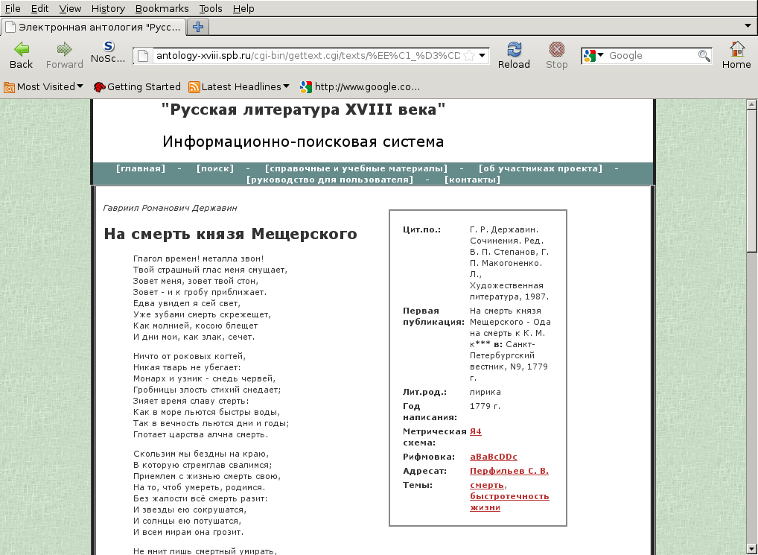Illustration 1
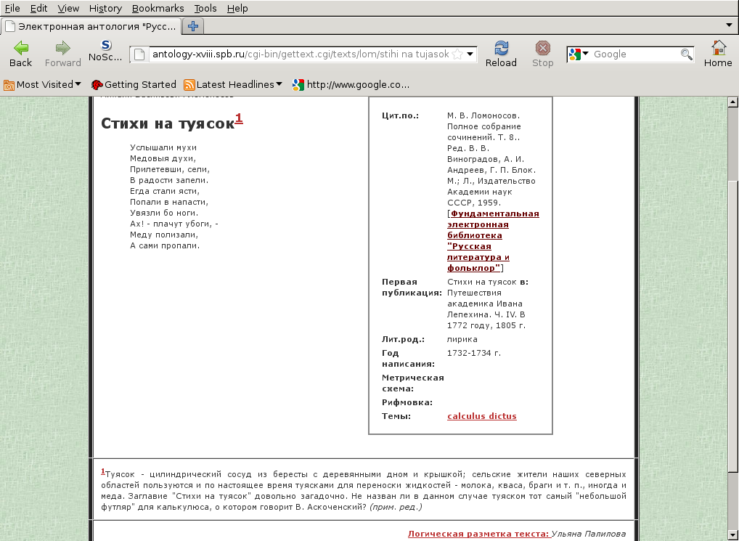Illustration 2
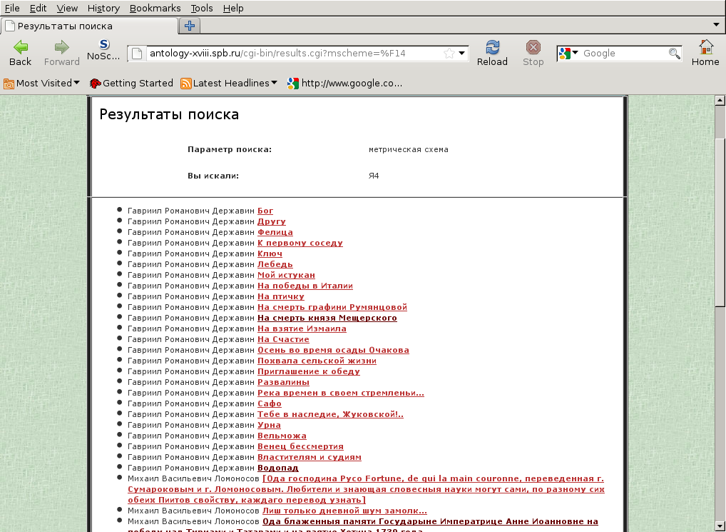Illustration 3

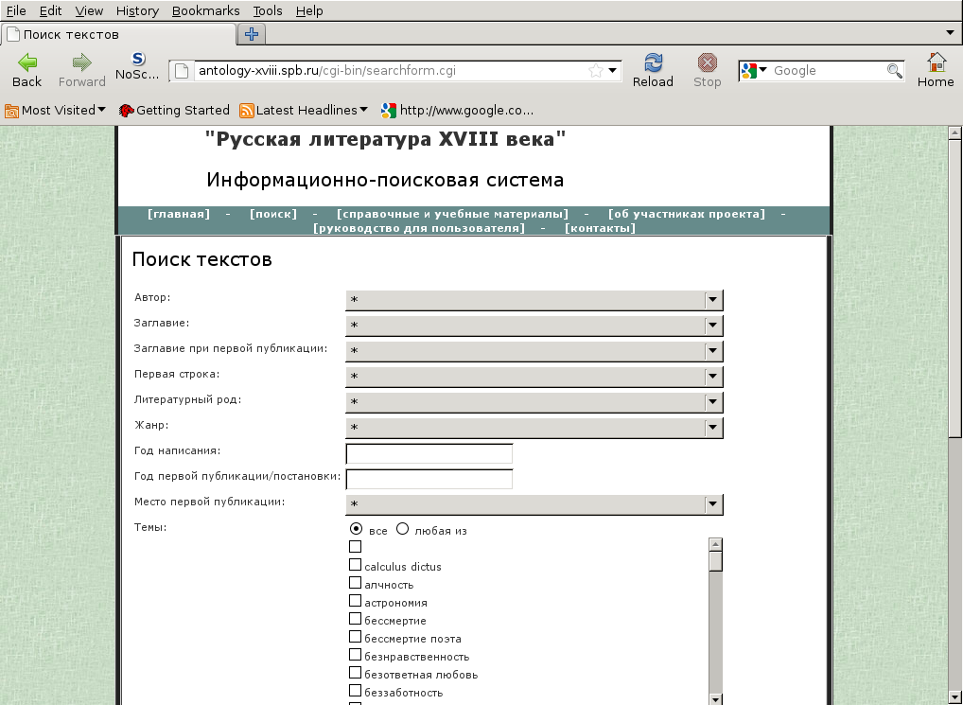Illustration 4
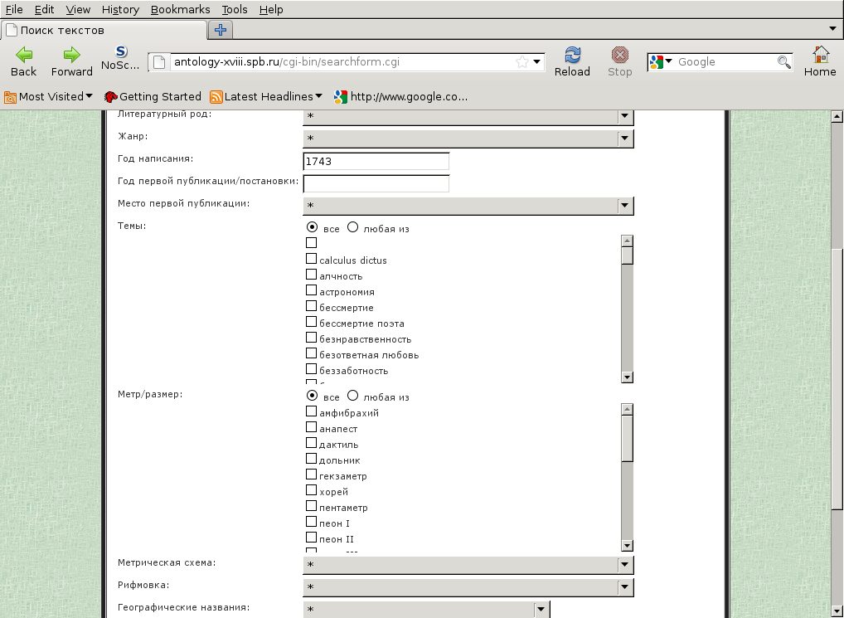Illustration 5

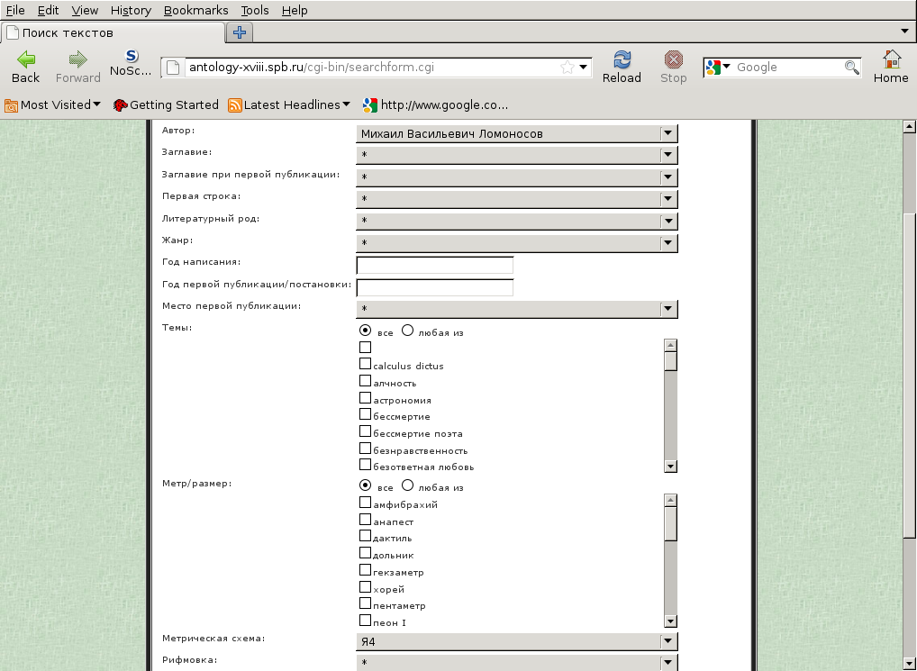Illustration 6
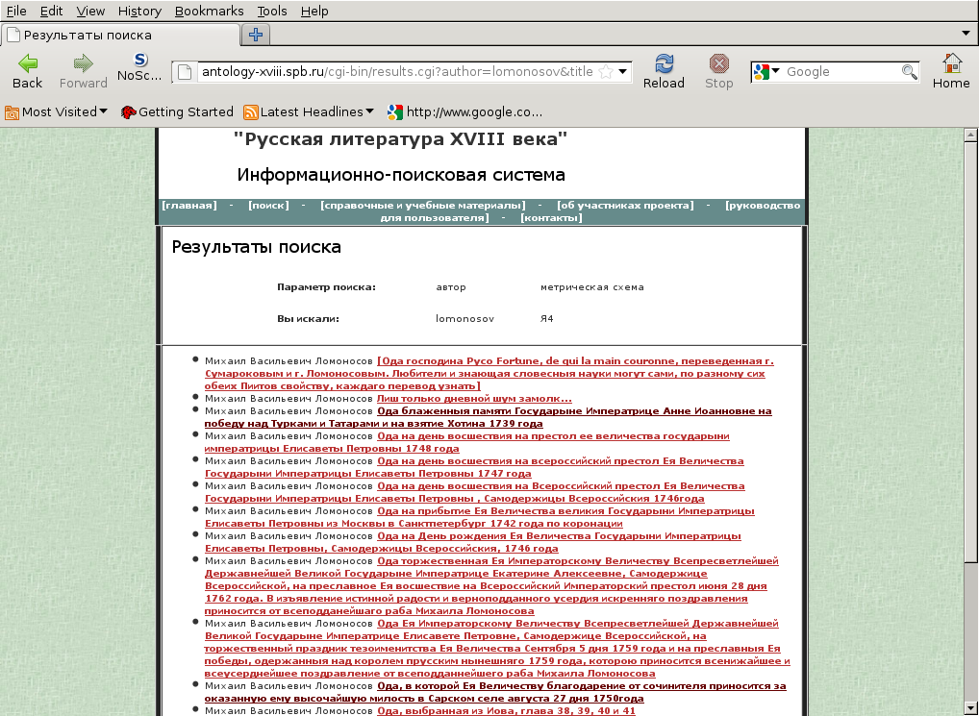Illustration 7

